***Chủ đề 8:*** **TAM GIÁC ĐỒNG DẠNG**

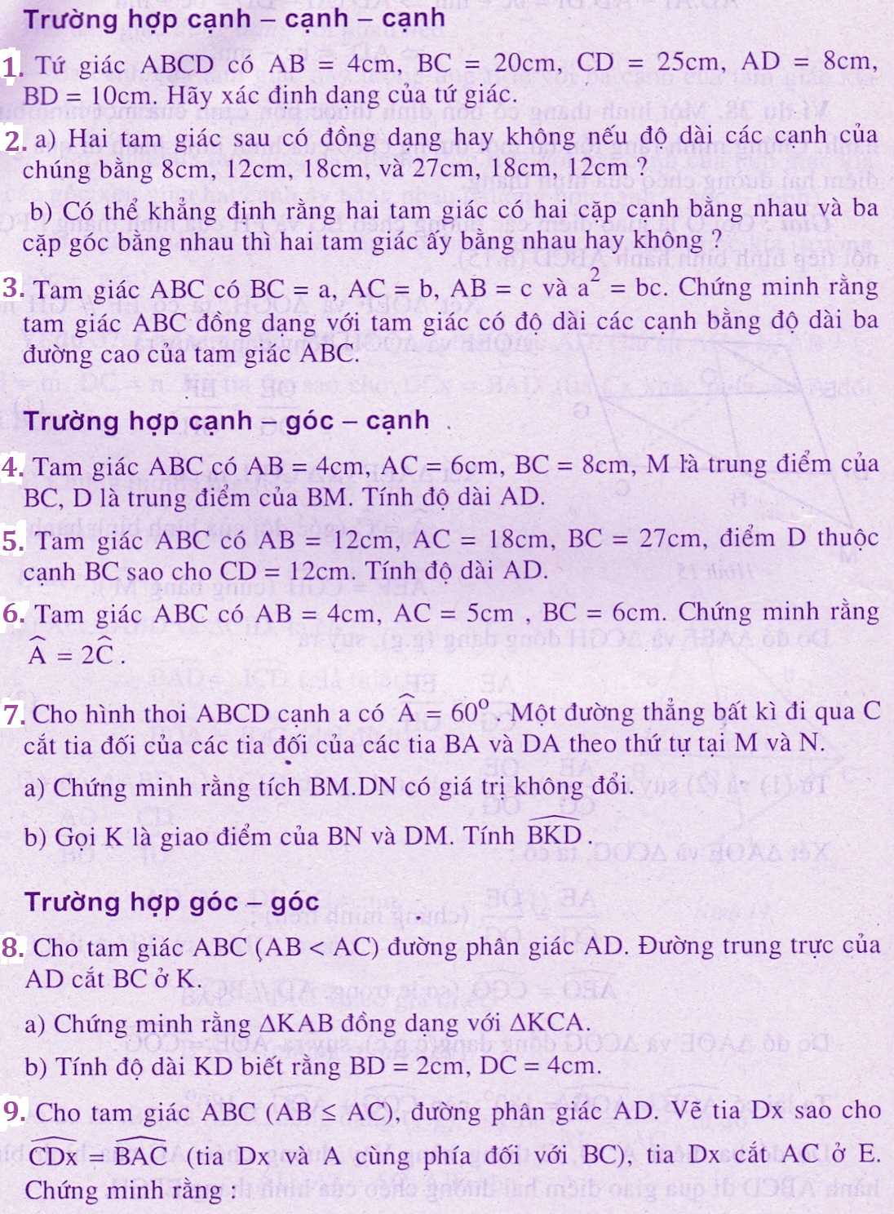

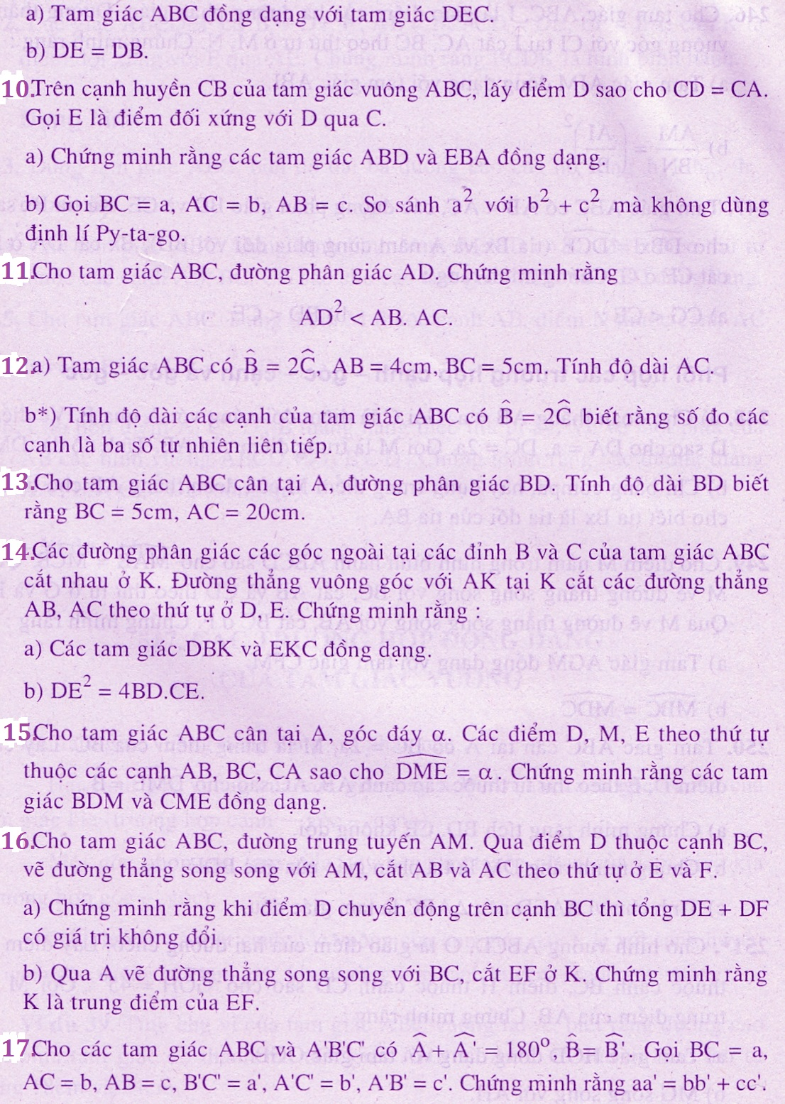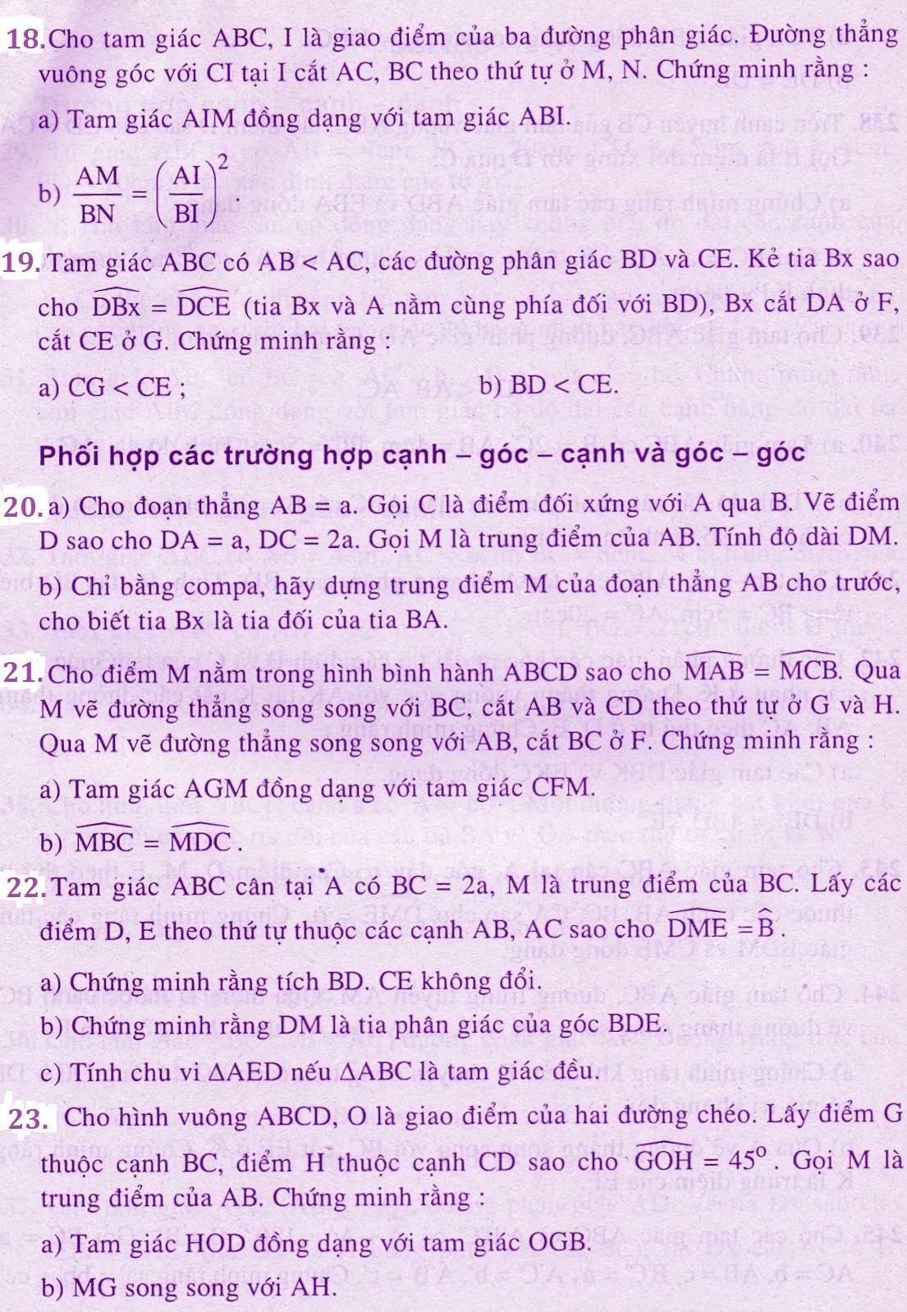

***Chúc các em thành công !***